XPInc.SPI

Instruções de configuração da aplicação SPI

- Executar o git clone do repositório compartilhado no portal fornecido.
- Executar o build da Solution XPInc.SPI e restaurar as dependências dos aplicativos. SPI foi desenvolvido utilizando .NET 8 e SQL Server como solução de banco de dados relacional.
- Configurar o arquivo appsettings.json dos projetos (MigrationRunner, WebApi e Workers) com dados de configuração de instância de servidor SQL Server para máquina que for executar as aplicações.
- Configurar os dados relacionados a envio de e-mail(HOST,Porta) no projeto Worker (objeto: EmailSettings no arquivo appsettings.json)
- Executar a aplicação Console (XPInc.SPI.MigrationRunner) para criação da estrutura de tabelas e executar carga inicial dos dados. (Imagem 1)
- Executar a aplicação (XPInc.SPI.WebApi) para subir aplicação backend principal. (Imagem 2)
- Executar a aplicação (XPInc.SPI.Workers) que é responsável por executar o serviço de background de disparo de e-mail. (Imagem 3)

Imagem 1:

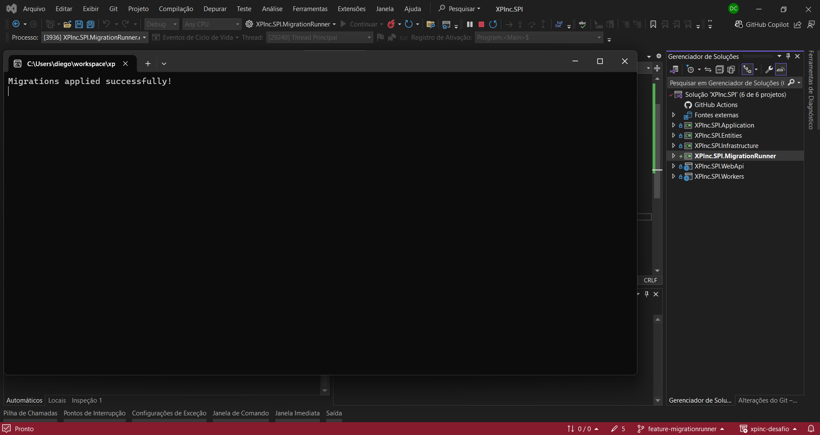

Imagem 2:

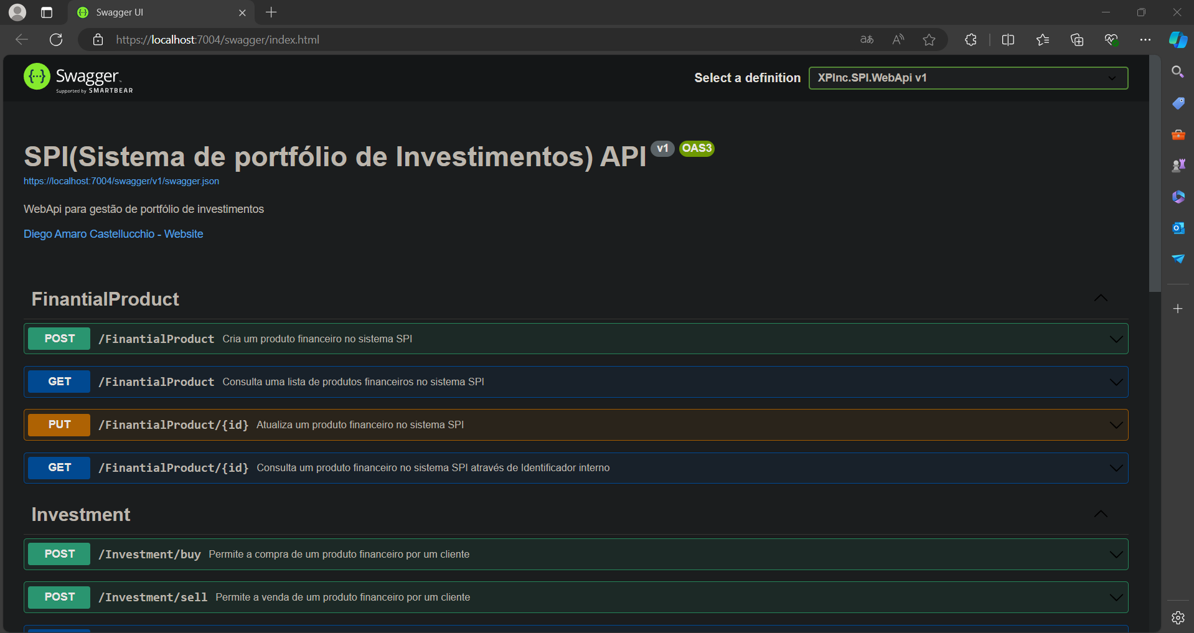

Imagem 3: (Quando a aplicação XPInc.SPI.Workers estiver executando digite /hangfire para acessar o dashboard de execuçao do worker).
